Pasos para seguir en el ingreso de Requerimientos en herramienta Helix para casos de desvinculación de personal.
Para que a través del Departamento de Desarrollo “Se confirme que el servidor que se desvincula consta o no en el catastro a cargo denominado Soluciones Informáticas Complementarias”:
Link:
https://sri-dwp.onbmc.com/dwp/app/#/page/b1bpnp3y
O Ingresar a la Intranet y dar click en “Mesa de Servicios”
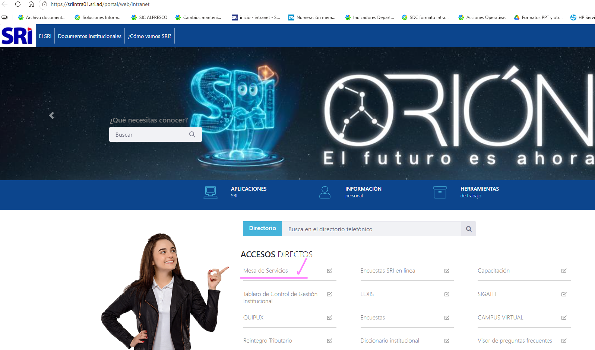
Click en “Servicios Tecnológicos”
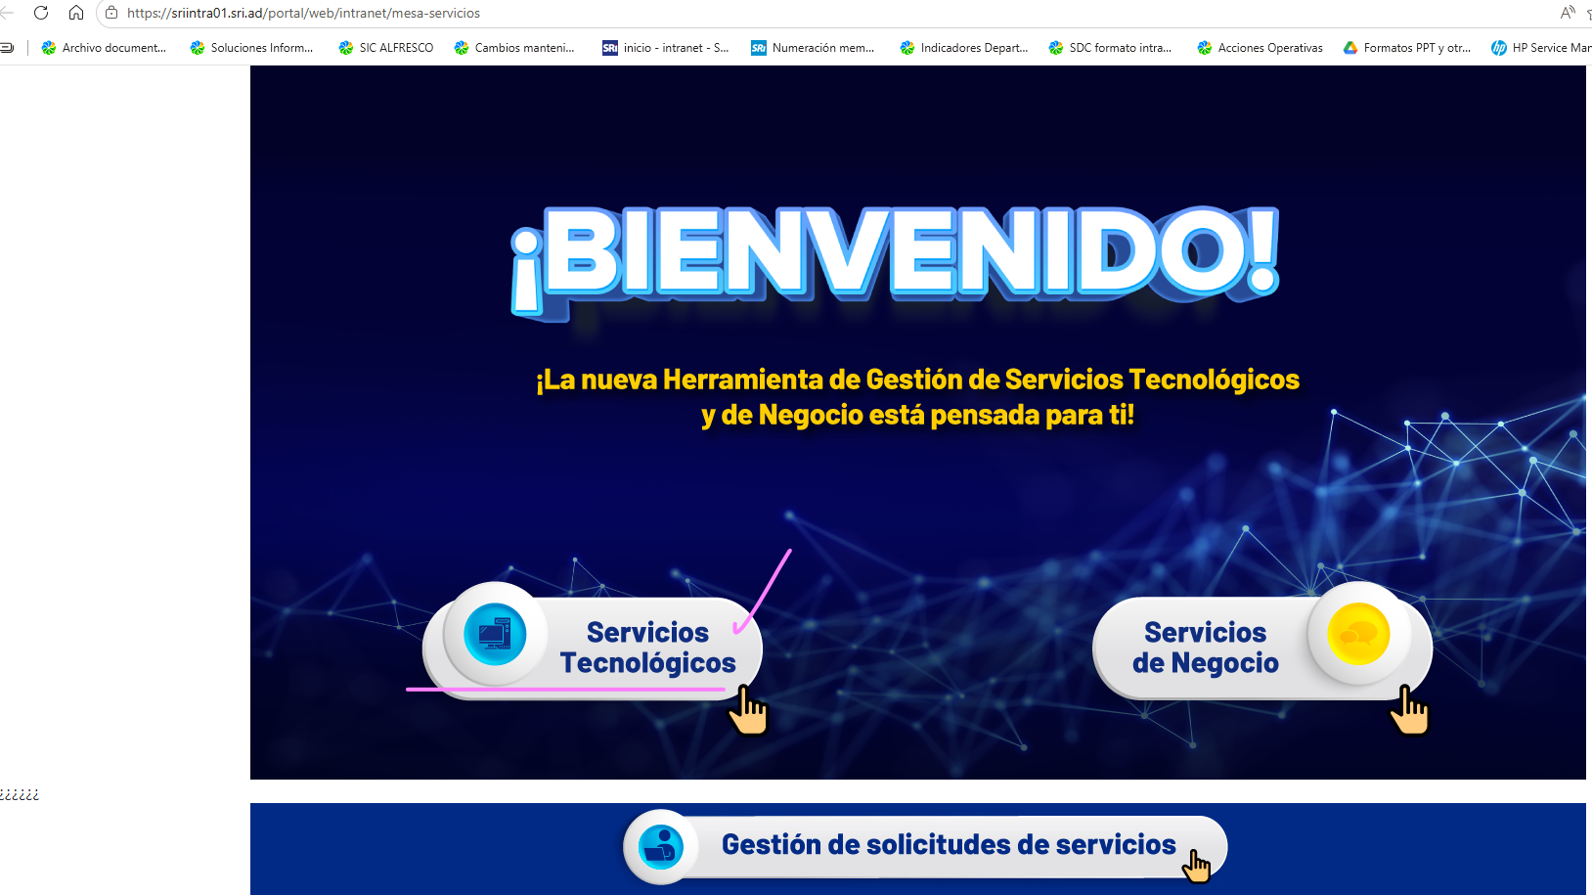

Se da click en “¿Usted tiene una necesidad o solicitud relacionada a un servicio tecnológico?
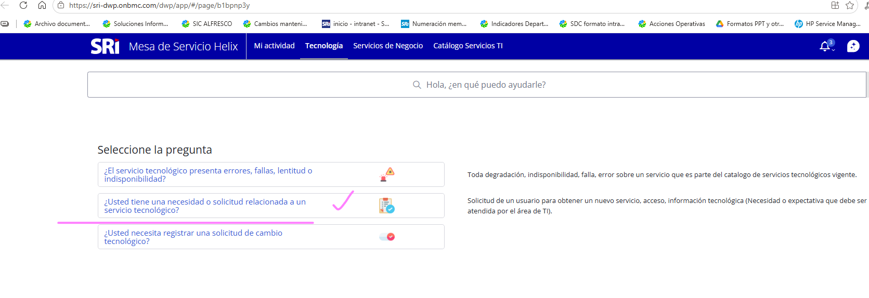Click en “Servicios sobre Aplicaciones Institucionales”
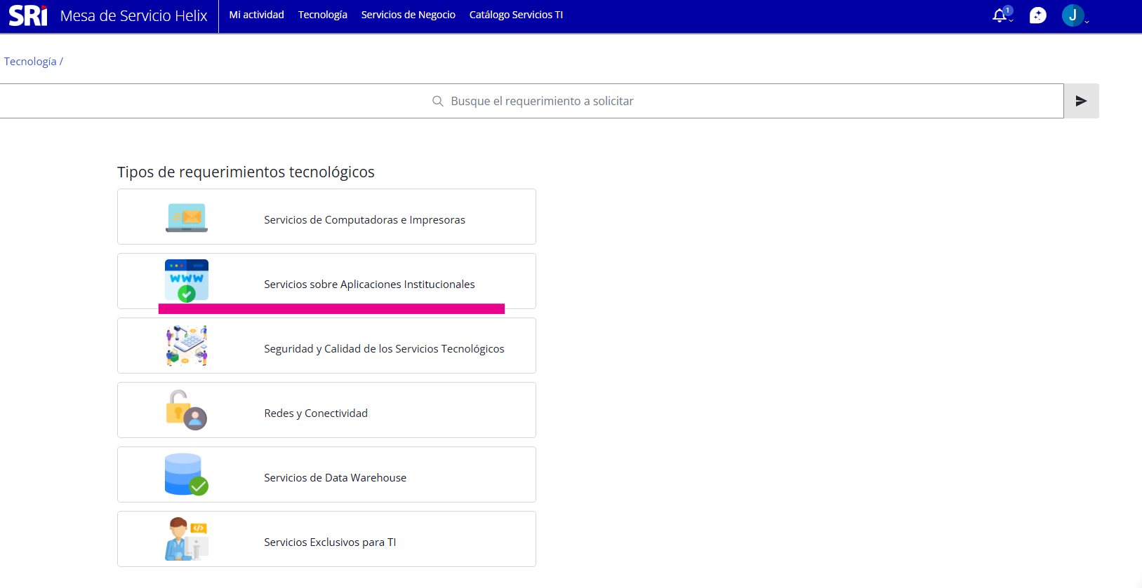
Click en “Soporte sobre aplicaciones Institucionales”
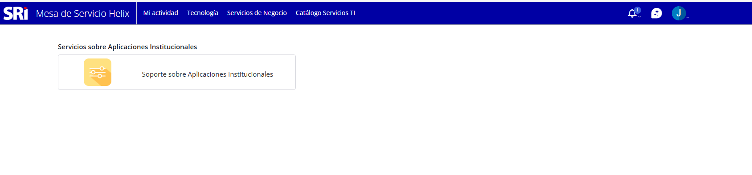
Click “Soporte Técnico especializado sobre las aplicaciones

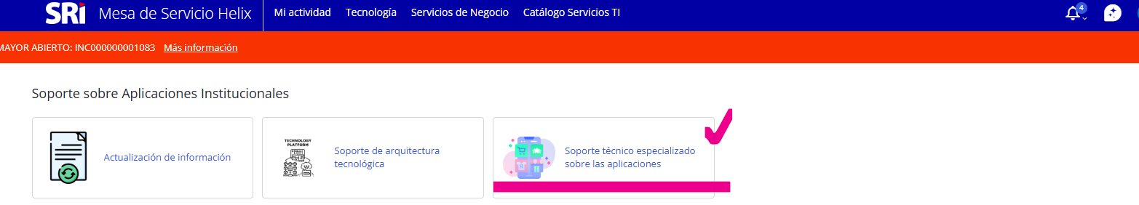
Por favor al llenar la información solicitada, en la parte de Grupo de apoyo (Obligatorio): Escoger: DESARROLLO SERVICIOS TRIBUTARIOS
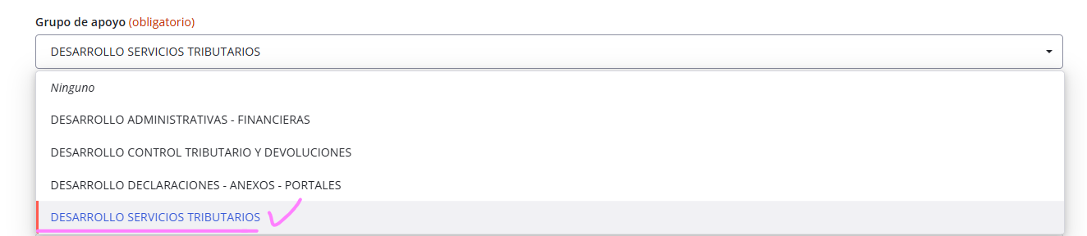
En la parte de “Detalle de la solicitud (obligatorio)” se debe solicitar:
Se confirme que el servidor “Apellidos y nombres de la persona a desvincularse”, consta o no a cargo de alguna Solución Informática Complementaria, en el inventario denominado Catastro de Soluciones Informáticas Complementarias.

